Chorzów, 26 lutego 2021r.

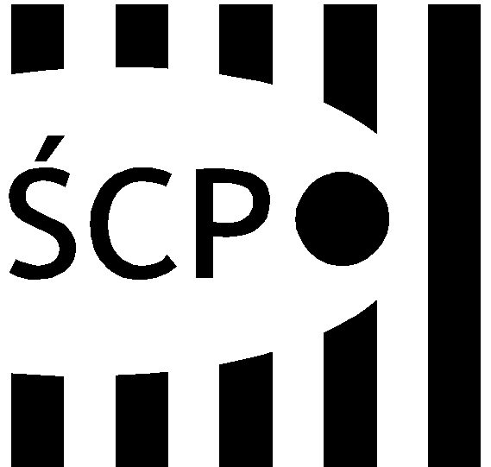

Śląskie Centrum Przedsiębiorczości
ul. Katowicka 47
41-500 Chorzów
tel. +48 (32) 743 91 60
fax +48 (32) 743 91 61
scp@scp-slask.pl
www.scp-slask.pl

SCP-IV-3.383.14.2021.SKl

Wszyscy Wykonawcy

WYBÓR NAJKORZYSTNIEJSZEJ OFERTY

Dotyczy zamówienia na: organizację i przeprowadzenie szkolenia dla 44 pracowników Śląskiego Centrum Przedsiębiorczości nt. „Zmowa przetargowa i inne trudności w realizacji zamówień publicznych, w tym koncepcja nowego prawa zamówień publicznych.”

SCP/ZP/383/1sz- 06/2021.
Do Zamawiającego wpłynęło dwanaście ofert:
Lp. | Nazwa Wykonawcy | Wartość oferty brutto | Ilość  punktów | Spełnia/  nie spełnia
 | J.W. Consulting Jędrzej Wciślak  ul. Alternatywy 7/34  02-775 Warszawa | 4928,00 zł | 46,43 | SPEŁNIA
 | Kancelaria Adwokacka Magdalena Falkowska  ul. Platynowa 8 lok. 33  00-808 Warszawa | 5676,00 zł | 40,31 | SPEŁNIA
 | SMW LEGAL Stolarski, Majewski i Współpracownicy Kancelaria Radców Prawnych sp. p.  ul. Jana Dekerta 18  30-703 Kraków | 3926,56 zł | 58,27 | SPEŁNIA
 | Kancelaria Doradcza PROGRESSIO  ul. Bolesława Prusa 12  55-050 Sobótka | 2288,00 zł | 100 | SPEŁNIA
 | PROASSIST Piaseczyńscy i Wspólnicy sp. j.  Osiedle Handlowe 2  31-935 Kraków | 4928,00 zł | 46,43 | SPEŁNIA
 | LAUREN PESO POLSKA S.A.  ul. Dąbrowskiego 48  41-500 Chorzów | 3960,00 zł | 57,78 | SPEŁNIA
 | Centrum Organizacji Szkoleń i Konferencji SEMPER  ul. Libelta 1A/2  61-706 Poznań | 9240,00 zł | 24,76 | SPEŁNIA
 | Brzeziński i Wspólnicy sp. k.  ul. Jugosłowiańska 15b/40  03-984 Warszawa | 2992,00 zł | 76,47 | SPEŁNIA
 | MDDP Akademia Biznesu sp. z o.o.  ul. Grzybowska 56  00-844 Warszawa | 8712,00 zł | 26,26 | SPEŁNIA
 | ADEPT Sp z o.o., Sp. k.  ul. Zacna 26  80-283 Gdańsk | 4268,00 zł | 53,61 | SPEŁNIA
 | Centrum Kształcenia i Doradztwa IKKU Sp z o.o.  ul. Elektronowa 2  03-219 Warszawa | 9130,00 zł | 25,06 | SPEŁNIA
 | PPHU GEPOL sp. z o.o.  ul. Dąbrowskiego 75/44  60-523 Poznań | 7900,00 zł | --------- | NIE SPEŁNIA

Zamawiający dokonał wyboru oferty firmy:

Kancelaria Doradcza PROGRESSIO
ul. Bolesława Prusa 12
55-050 Sobótka

Wartość oferty: 2288,00 zł

